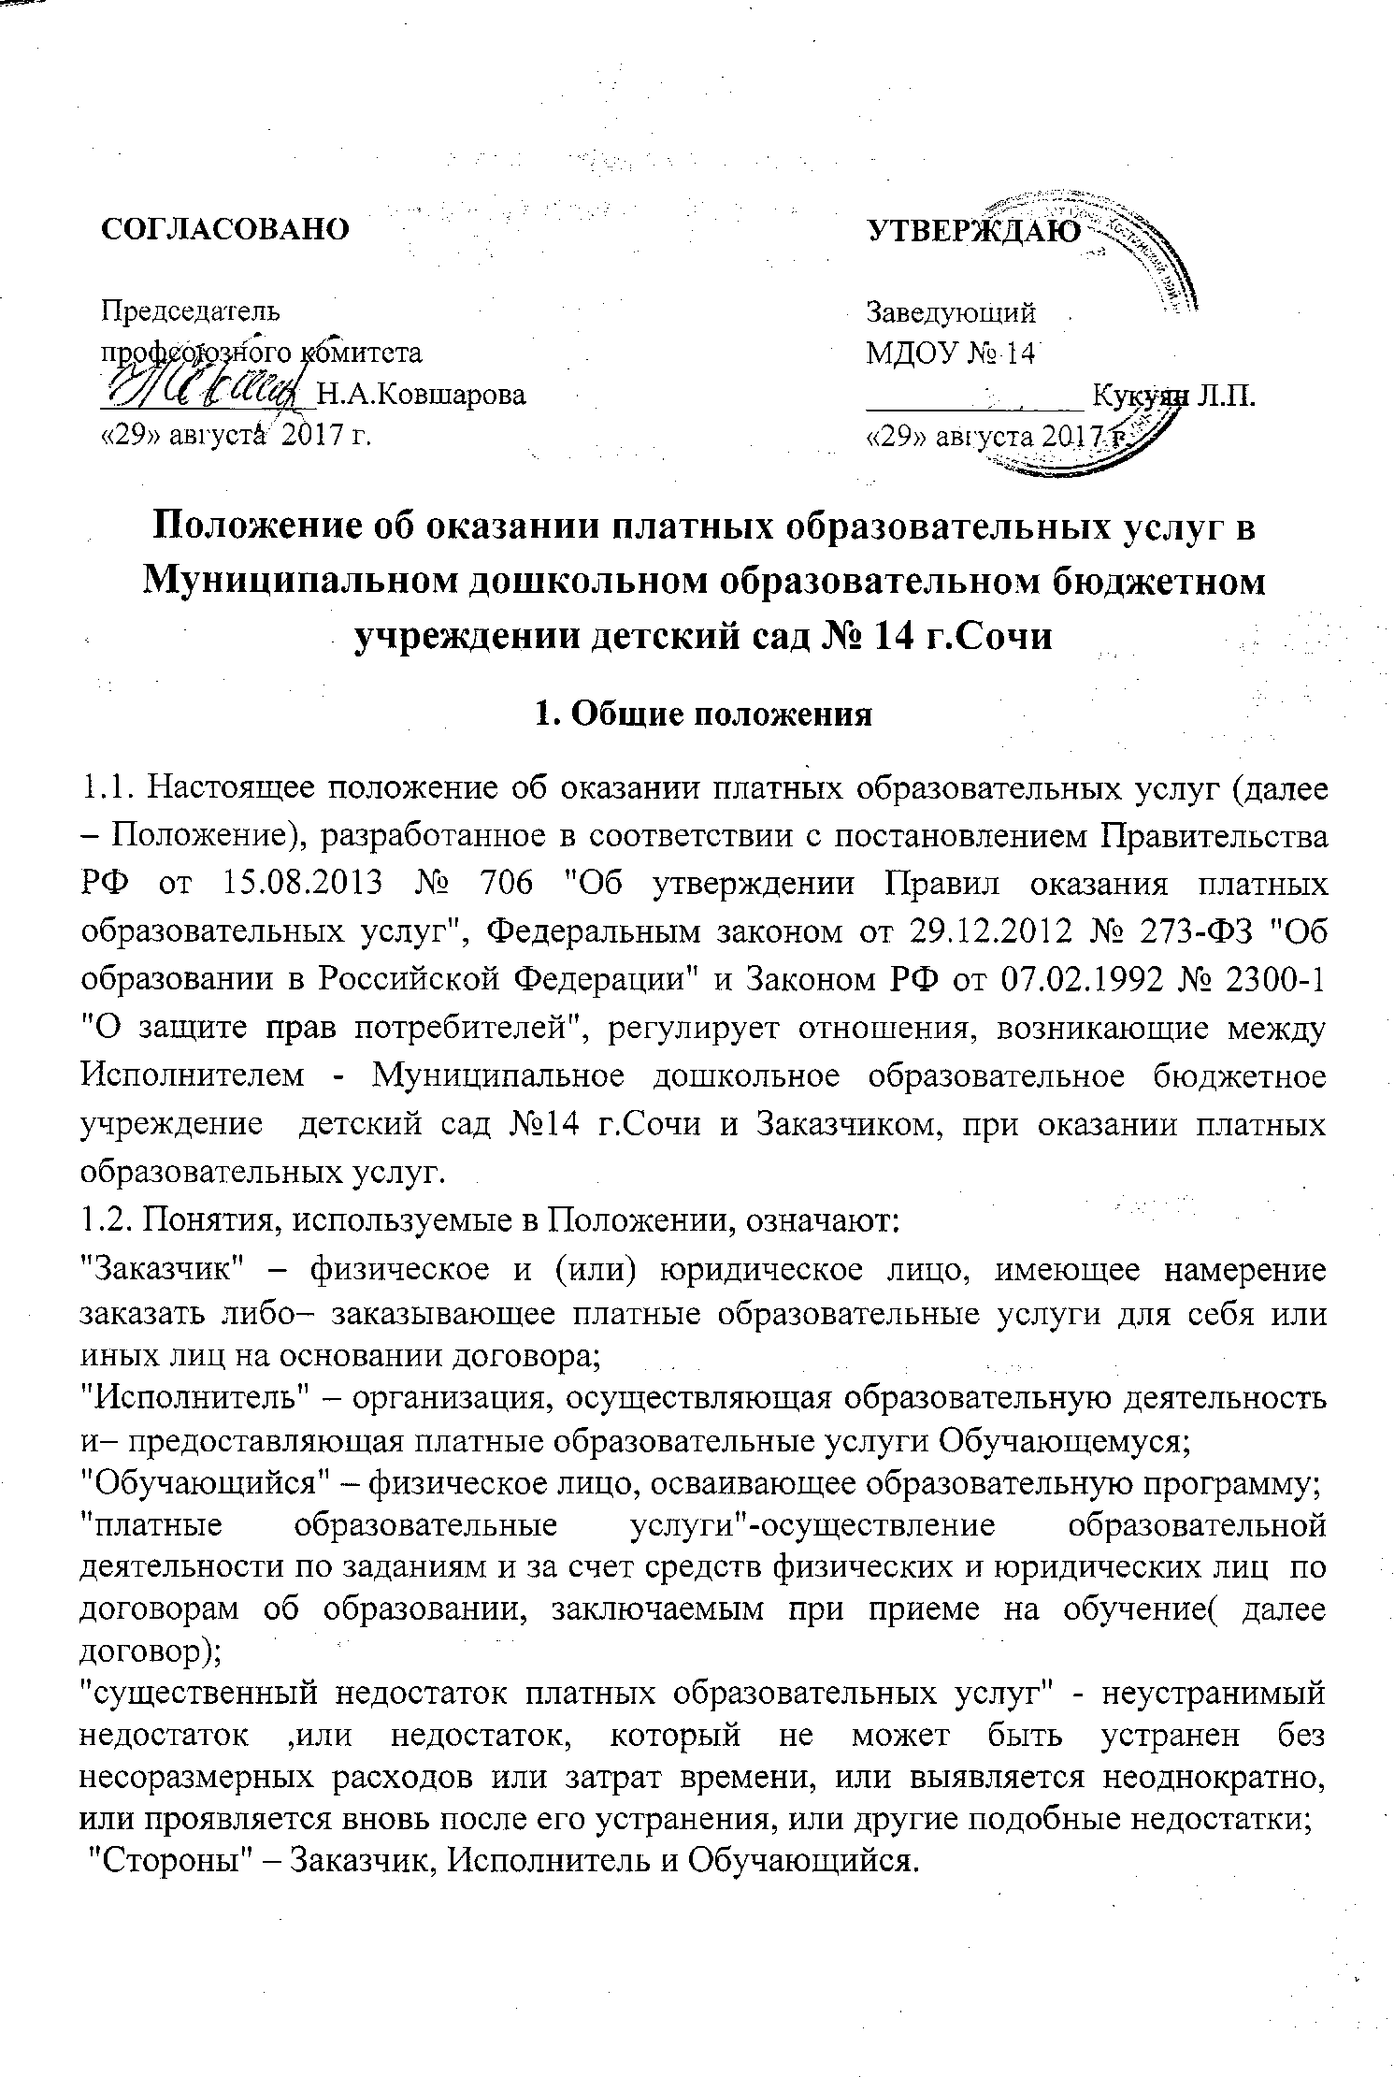
1.3. В уставе Исполнителя указывается перечень платных образовательных услуг, предоставляемых согласно Положению, а также регламентируется порядок предоставления платных образовательных услуг.
1.4. Учреждение, осуществляющее образовательную деятельность за счет бюджетных ассигнований федерального бюджета, бюджетов субъектов Российской Федерации, местных бюджетов, вправе осуществлять за счет средств физических и (или) юридических лиц платные образовательные услуги, не предусмотренные установленным государственным или муниципальным заданием либо соглашением о предоставлении субсидии на возмещение затрат, на одинаковых, при оказании одних и тех же услуг, условиях.
1.5. Платные образовательные услуги не могут быть оказаны вместо образовательной деятельности, финансовое обеспечение которой осуществляется за счет бюджетных ассигнований федерального бюджета, бюджетов субъектов Российской Федерации, местных бюджетов. Средства, полученные Исполнителем при оказании таких платных образовательных услуг, возвращаются лицам, оплатившим эти услуги. Отказ Заказчика от предлагаемых ему платных образовательных услуг не может быть причиной изменения объема и условий уже предоставляемых Исполнителем образовательных услуг.

2. Порядок оказания платных дополнительных образовательных услуг
2.1. Для оказания платных дополнительных образовательных услуг Учреждение создает следующие необходимые условия:
- изучение спроса родителей (законных представителей) на предоставляемые услуги;
− соответствие действующим санитарным правилам и нормативам;
− соответствие требованиям по охране и безопасности здоровья потребителей услуг;
− качественное кадровое обеспечение;
− необходимое программно-методическое и техническое обеспечение.
2.2. Согласно п. 4 ч. 2 ст. 29 Федерального закона «Об образовании в Российской Федерации» в целях исполнения требования информационной
открытости, Исполнитель обеспечивает открытость и доступность документов:
– о порядке оказания платных образовательных услуг;
– об утверждении стоимости обучения по каждой образовательной программе;
- форма Договора на оказание платных образовательных услуг .

2.3. Информация об Исполнителе и об оказываемых платных образовательных услугах предоставляется Исполнителем в месте фактического осуществления образовательной деятельности.
2.4. Договор об оказании платных образовательных услуг содержит следующие сведения:
а) полное наименование и фирменное наименование (при наличии) Исполнителя;
б) место нахождения или место жительства Исполнителя;
в) наименование или фамилия, имя, отчество (при наличии) Заказчика, телефон Заказчика;
г) место нахождения или место жительства Заказчика;
д) фамилия, имя, отчество (при наличии) представителя Исполнителя и (или) Заказчика, реквизиты документа, удостоверяющего полномочия представителя Исполнителя и (или) Заказчика;
е) фамилия, имя, отчество (при наличии) Обучающегося, его место жительства, телефон (указывается в случае оказания платных образовательных услуг в пользу Обучающегося, не являющегося Заказчиком по договору);
ж) права, обязанности и ответственность Исполнителя, Заказчика и Обучающегося;
з) полная стоимость образовательных услуг, порядок их оплаты;
и) сведения о лицензии на осуществление образовательной деятельности (наименование лицензирующего органа, номер и дата регистрации лицензии);
к) вид, уровень и (или) направленность образовательной программы (часть образовательной программы определенного уровня, вида и (или) направленности);
л) форма обучения;
м) сроки освоения образовательной программы (продолжительность обучения);
н) порядок изменения и расторжения договора;
о) другие необходимые сведения, связанные со спецификой оказываемых платных образовательных услуг.
2.5. Договор не может содержать условия, которые ограничивают права лиц, имеющих право на получение образования определенного уровня и направленности и подавших заявление о приеме на обучение, и Обучающихся или снижают уровень предоставления им гарантий по сравнению с условиями, установленными законодательством Российской Федерации об образовании. Если условия, ограничивающие права поступающих и Обучающихся или снижающие уровень предоставления им гарантий, включены в договор, такие условия не подлежат применению.
2.6. Сведения, указанные в договоре, должны соответствовать информации, размещенной на официальном сайте образовательной организации в информационно-телекоммуникационной сети "Интернет" на дату заключения договора.
2.7. Договор составляется в двух экземплярах, один из которых находится у Исполнителя, другой – у Заказчика.
2.8. Исполнитель вправе снизить стоимость платных образовательных услуг по договору с учетом покрытия недостающей стоимости платных образовательных услуг за счет собственных средств Исполнителя, в том числе средств, полученных от приносящей доход деятельности, добровольных пожертвований и целевых взносов физических и (или) юридических лиц. Основания и порядок снижения стоимости платных образовательных услуг устанавливаются локальным нормативным актом и доводятся до сведения Заказчика и (или) Обучающегося.
2.9. Увеличение стоимости платных образовательных услуг после заключения договора не допускается, за исключением увеличения стоимости указанных услуг с учетом уровня инфляции, предусмотренного основными характеристиками федерального бюджета на очередной финансовый год и плановый период.
3. Ответственность Исполнителя и Заказчика
3.1. За неисполнение либо ненадлежащее исполнение обязательств по договору Исполнитель и Заказчик несут ответственность , предусмотренную договором и законодательством РФ
3.2.Исполнитель обязан обеспечить Заказчику оказание платных образовательных услуг в полном объеме в соответствии с образовательными программами (частью образовательной программы) и условиями договора.
3.3. Исполнитель обязан соблюдать утвержденные им учебный план, годовой календарный учебный график и расписание занятий. Режим занятий (работы) устанавливается Исполнителем.
3.4. Исполнитель обязан до заключения договора и в период его действия предоставлять Заказчику достоверную информацию о себе и об оказываемых платных образовательных услугах, обеспечивающую возможность их правильного выбора.
3.5. Исполнитель обязан довести до Заказчика информацию, содержащую сведения о предоставлении платных образовательных услуг в порядке и объеме, которые предусмотрены Законом Российской Федерации "О защите прав потребителей" и Федеральным законом "Об образовании в Российской Федерации".
.
3.6.При обнаружении недостатка платных образовательных услуг, в том числе оказания их не в полном объеме, предусмотренном образовательными программами (частью образовательной программы), заказчик вправе по своему выбору потребовать:
а) безвозмездного оказания образовательных услуг;
б) соразмерного уменьшения стоимости оказанных платных образовательных услуг;
в) возмещения понесенных им расходов по устранению недостатков оказанных платных образовательных услуг своими силами или третьими лицами.
3.7. Заказчик вправе отказаться от исполнения договора и потребовать полного возмещения убытков, если в установленный договором срок недостатки платных образовательных услуг не устранены исполнителем. Заказчик также вправе отказаться от исполнения договора, если им обнаружен существенный недостаток оказанных платных образовательных услуг или иные существенные отступления от условий договора.
3.8. Если исполнитель нарушил сроки оказания платных образовательных услуг (сроки начала и (или) окончания оказания платных образовательных услуг и (или) промежуточные сроки оказания платной образовательной услуги) либо если во время оказания платных образовательных услуг стало очевидным, что они не будут осуществлены в срок, заказчик вправе по своему выбору:
а) назначить исполнителю новый срок, в течение которого исполнитель должен приступить к оказанию платных образовательных услуг и (или) закончить оказание платных образовательных услуг;
б) поручить оказать платные образовательные услуги третьим лицам за разумную цену и потребовать от исполнителя возмещения понесенных расходов;
в) потребовать уменьшения стоимости платных образовательных услуг;
г) расторгнуть договор.
3.9.Заказчик вправе потребовать полного возмещения убытков, причиненных ему в связи с нарушением сроков начала и (или) окончания оказания платных образовательных услуг, а также в связи с недостатками платных образовательных услуг.
3.10. Заказчик обязан:
- оплатить стоимость предоставляемой платной образовательной услуги в порядке и в сроки, указанные в договоре;
- выполнять требования, обеспечивающие качественное предоставление платной образовательной услуги, условия договора;
- проявлять уважение к педагогам, администрации и техническому персоналу Исполнителя;
- возмещать ущерб, причиненный имуществу исполнителя в соответствии с Законодательством Российской Федерации.
3.11.По инициативе исполнителя договор может быть расторгнут в одностороннем порядке в следующем случае:
а).просрочка оплаты стоимости платных образовательных услуг;
д).невозможность надлежащего исполнения обязательств по оказанию платных образовательных услуг вследствие действий (бездействия) обучающегося.

4. Финансирование и распределение средств
4.1. Платные образовательные услуги осуществляются за счет средств заказчиков данных услуг.
4.2. Стоимость оказываемых платных дополнительных образовательных услуг устанавливается на договорной основе по соглашению между ДОУ и потребителем. Формирование цен (тарифов) на платные дополнительные образовательные услуги основано на принципе полного возмещения затрат МДОУ на оказание платных дополнительных образовательных услуг. Цены (тарифы) рассчитываются на основе экономически обоснованной себестоимости услуг с учетом необходимости уплаты налогов и сборов, а также с учетом возможности развития и совершенствования образовательного процесса и материальной базы МДОУ.
4.3. Оплата за предоставляемые платные дополнительные образовательные услуги производится в безналичном порядке. Безналичные расчеты производятся через банки и средства зачисляются на расчетный счет учреждения.
4.4. Размер платы за оказание платных дополнительных образовательных услуг фиксируется в договоре, который заключается с заказчиком услуг.
4.5. Увеличение стоимости платных образовательных услуг после заключения договора не допускается, за исключением увеличения стоимости указанных услуг с учетом уровня инфляции, предусмотренного основными характеристиками федерального бюджета на очередной финансовый год и плановый период.
4.6. Расходование средств, полученных от предоставления образовательных услуг, осуществляется в соответствии с планом финансово-хозяйственной деятельности и Положением о расходовании средств, приносящей доход деятельности, утвержденным заведующим ДОУ.
4.7. МДОУ №14 вправе расходовать средства, полученные от оказания платных образовательных услуг самостоятельно. Полученный доход аккумулируется на лицевом счете учреждения. Денежные средства расходуются на обеспечение образовательного процесса, укрепление материально-технической базы, курсы повышения квалификации, различные виды обучений, оплату за различные виды работ (в том числе по договору ГПХ), командировочные расходы, издание методических материалов, и иные прочие расходы.
Фонд оплаты труда составляет 56%, в том числе: 40% -заработная плата педагогических работников, не более 16% - заработная плата административно- методического персонала, в том числе 10% - надбавка заведующей учреждением.
5. Заключительный раздел
6.1. Учреждение оказывает дополнительные платные образовательные услуги в порядке, определенным данным Положением.
6.2.Работа по ведению бухгалтерского учета, связанная с предоставлением платных дополнительных образовательных услуг производиться Централизованной бухгалтерией образовательных учреждений Хостинского р-на г.Сочи на основании договора на обслуживание
6.3. Заведующий Учреждением несет персональную ответственность за:
- исполнением договорных обязательств в полном объеме;
- соблюдением финансовой и трудовой дисциплиной;
- качеством дополнительных платных образовательных услуг;
- наличием информационной среды по видам услуг и их стоимостью.
6.4. Контроль за организацией и условиями предоставления платных дополнительных образовательных услуг, за соответствием действующему законодательству нормативных актов и приказов, выпущенных заведующей МДОУ №14, об организации предоставления платных дополнительных образовательных услуг, осуществляется управлением по образованию и науке администрации г.Сочи, другими государственными органами и организациями, на которые, в соответствии с законами и иными правовыми актами РФ, возложена проверка деятельности образовательных учреждений, а также заказчиками услуг в рамках договорных отношений.

